PKP Polskie Linie Kolejowe S.A.
Biuro Komunikacji i Promocji
Targowa 74, 03 - 734 Warszawa
tel. + 48 22 473 30 02
fax + 48 22 473 23 34
rzecznik@plk-sa.pl
www.plk-sa.pl

Kraków, 30 sierpnia 2019 r.

Informacja prasowa
PLK likwidują bariery komunikacyjne, znika nasyp z centrum Krakowa

Prawie połowa dziewiętnastowiecznego nasypu jest usunięta z centrum Krakowa. Będą dodatkowe tory i nowy przystanek. Projekt PKP Polskich Linii Kolejowych S.A. łączy Kraków i aglomerację, ułatwia komunikację i otwiera przestrzeń. Inwestycja w ramach instrumentu CEF „Łącząc Europę”, zwiększa możliwości sieci kolejowej w Małopolsce i na trasach międzynarodowych.

Coraz bardziej otwiera się przestrzeń po rozbiórce XIX – wiecznego ziemnego nasypu kolejowego. Maszyny intensywnie pracują w kilku miejscach. Każdego dnia z budowy wyjeżdża kilkadziesiąt pełnych wywrotek. Już zabrano ponad 30 tys. m³ ziemi. To przeszło 40 proc. całej budowli. Materiał jest dokładnie sprawdzany. Większość wykonawca wykorzysta do budowy nasypów kolejowych pod linią na wschodzie Krakowa, między Płaszowem a Podłężem. Prace przy rozbiórce potrwają do końca października.
Od ul. Kopernika do ul. Miodowej w miejscu nasypu rosną estakady, a na nich układane są nowe tory. Pierwsze pociągi pojechały 850 metrową estakadą w lipcu. Oddanie nowego obiektu i toru pozwoliło wykonawcy przejść do kolejnego etapu – rozbiórki drugiego „starego” toru i nasypu.

Kolej otwiera nowe perspektywy
- Inwestycja w Krakowie dosłownie otwiera przestrzeń miasta, ale podobnie otwiera nowe możliwości kolei dla mieszkańców i turystów w komunikacji aglomeracyjnej, regionalnej i międzynarodowej. Prace uwzględniają nie tylko budowę torów, estakad i mostów, ale również zdecydowane zwiększenie i poprawę przestrzeni pasażera. Będą nowe i przebudowane przystanki dostępne dla każdego - powiedział Ireneusz Merchel, prezes Zarządu PKP Polskich Linii Kolejowych S.A.
Efekty likwidacji nasypu są spektakularne. Z ul. Blich widać kościół św. Mikołaja i okolice ul. Morsztynowskiej, do tej pory całkowicie przesłonięte ziemną budowlą. Więcej przestrzeni jest w okolicach ul. Wrzesińskiej, po drugiej stronie ul. Grzegórzeckiej.
W miejscu starego nasypu będą intensywne prace. Już we wrześniu wykonawcy rozpoczną budowę kolejnych części kolejowych estakad. Równolegle montowane będą trzy tory kolejowe. Ta faza inwestycji rozpocznie się od wzmocnienia gruntu pod fundamenty. Prace ciężkiego sprzętu będą nadzorowane przez specjalistów, którzy przypilnują, by negatywnie nie oddziaływał na zabytki. Dokładnie sprawdzany jest też zabytkowy wiadukt kolejowy nad ul. Grzegórzecką. Badania i ekspertyzy naukowców ocenią jaki jest stan jego fundamentów i konstrukcji. Pozwoli to określić zakres prac potrzebnych do renowacji obiektu.

Nowa kolej w Krakowie
W ramach modernizacji krakowskiej linii średnicowej, PLK przebudowują tory o długości niemal 20 km między przystankiem Kraków Łobzów a podkrakowskim Podłężem. Dzięki inwestycji pasażerowie zyskają nowe i komfortowe przystanki Kraków Złocień i Kraków Grzegórzki. Będą sprawne podróże w aglomeracji, mieście oraz na połączeniach międzyregionalnych i międzynarodowych. Powstają estakady, nowe mosty i wiadukty. Wymieniana jest sieć trakcyjna, montowane rozjazdy kolejowe i nowoczesne urządzenia sterowania ruchem kolejowym. Po zakończeniu inwestycji pociągi pojadą z prędkością 160 km/h, a w centrum Krakowa 100 km/h.
Wartość inwestycji to w sumie przeszło 1 mld zł. Projekt „Prace na linii kolejowej E30 na odcinku Kraków Główny Towarowy – Rudzice wraz z dobudową torów linii aglomeracyjnej” jest dofinansowany ze środków Unii Europejskiej, w ramach instrumentu CEF „Łącząc Europę”. Więcej informacji na stronie projektu: www.krakow-rudzice.pl
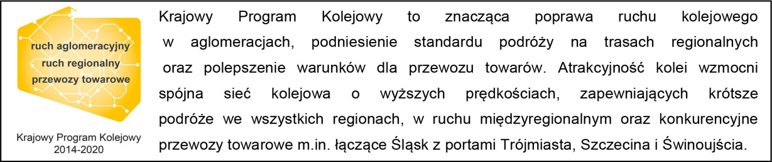

Kontakt dla mediów:
Piotr Hamarnik
Zespół prasowy
PKP Polskie Linie Kolejowe S.A.
rzecznik@plk-sa.pl
T: + 48 605 352 883

„Wyłączną odpowiedzialność za treść publikacji ponosi jej autor. Unia Europejska nie odpowiada za ewentualne wykorzystanie informacji zawartych w takiej publikacji”.

